**UNIVERSIDAD DON BOSCO**



**MANUAL SPP CASO 5**

**Configuración de servidor CORE.**

**INTEGRANTES:**

Manuel Alejandro Argueta Moreno AM180476

|  |  |
| --- | --- |
| Rodrigo Jesús Francia Quezada | FQ180616 |
| Laura Nohemy Vega Velasco | VV181025 |
| Elías Joel Munguía Vides | MV182041 |
| Christopher Ismael Sosa Abarca | SA150689 |

# Preparación general de nuestro Server

* Procedemos con la configuración de nuestras interfaces.

# Configuración de Active Director

* Se instala el servicio AD y se procede a configurar sus unidades organizativas.

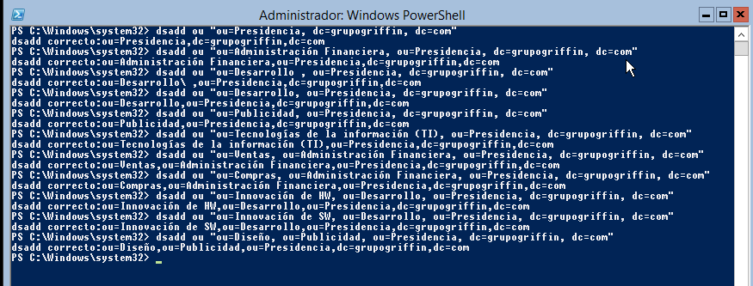

* Procedemos con la creación de nuestros grupos.

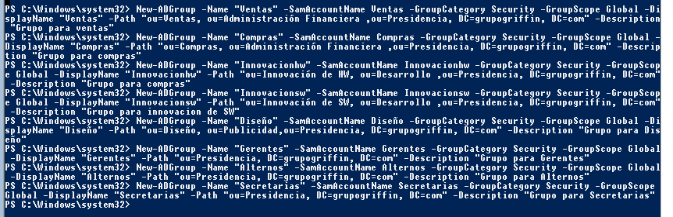

* 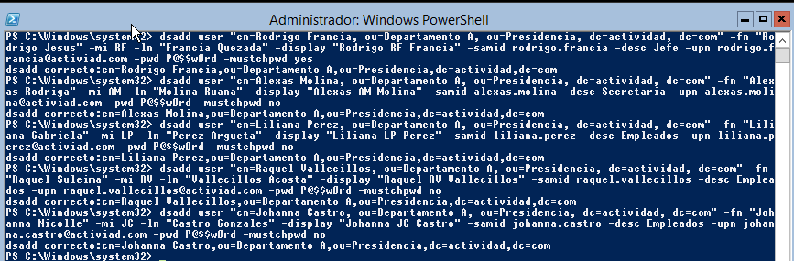Procedemos con la creación de nuestros usuarios

# Configuración de DNS

* Procedemos a crear nuestra zona primaria y zona inversa

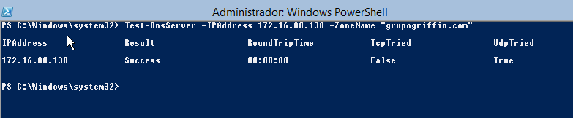



* Procedemos con la creación de nuestros punteros.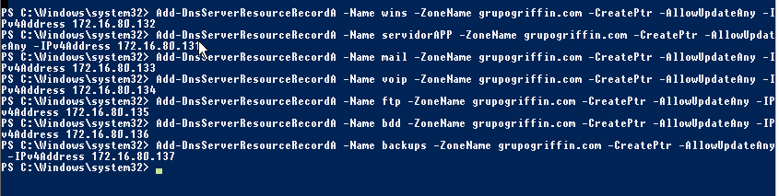

* Verificamos que los punteros fueron creados correctamente.

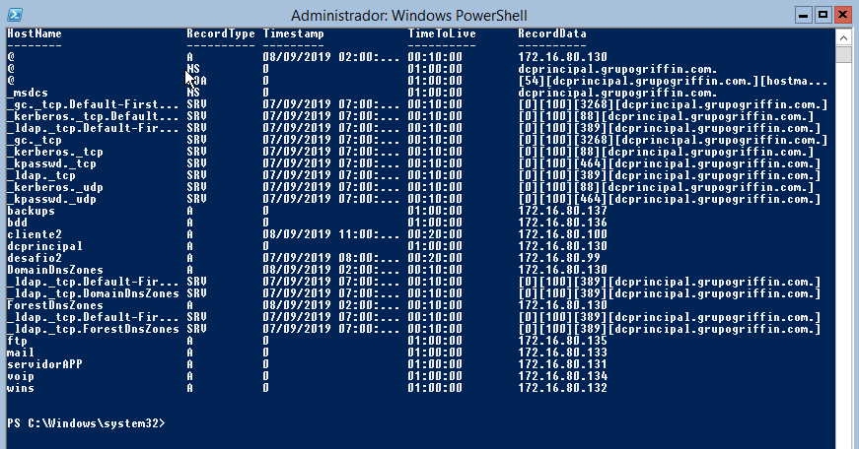

* Verificamos que los punteros funcionen correctamente.

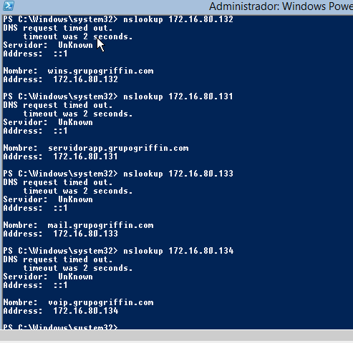

* Se agregan los forwards de google.



# Configuración de servicio DHCP

* Se especifica el tipo de grupo.

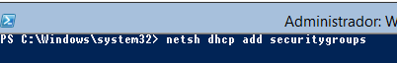

* Creamos nuestros scopes.

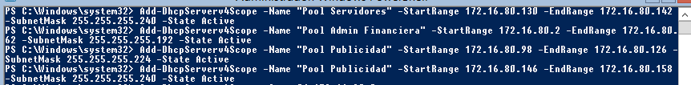

* Verificamos que nuestras pools fueron creadas correctamente.

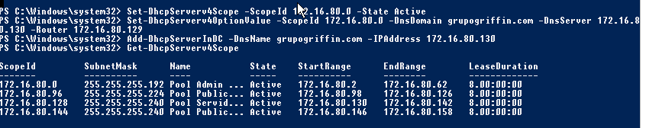

# Configuración de iis

* Procedemos con la instalación de nuestro servidor Web.



* Se procede con la creación de carpetas (Host Virtuales).

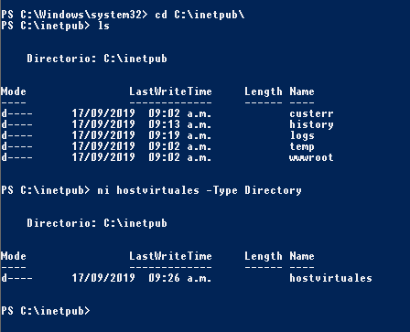

* Se crea nuestro WebBinding.

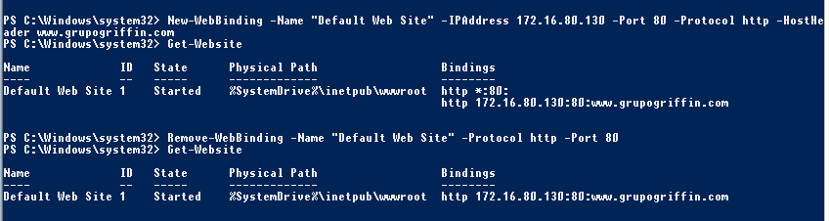

* Se procede con la creación de nuestro puntero.



* Configuramos nuestro WebBinding para que pueda resolver por Ip.

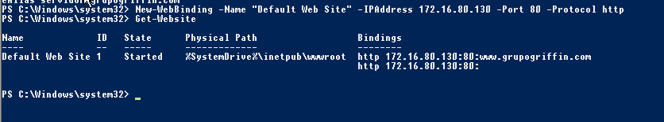

* Se obtienen los sitios para verificar que se crearon correctamente.

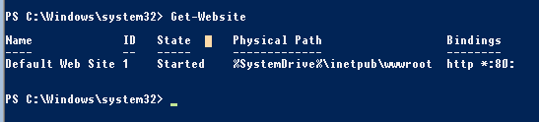

* Se procede con darle permiso a nuestros hosts virtuales para que puedan ser vistos.

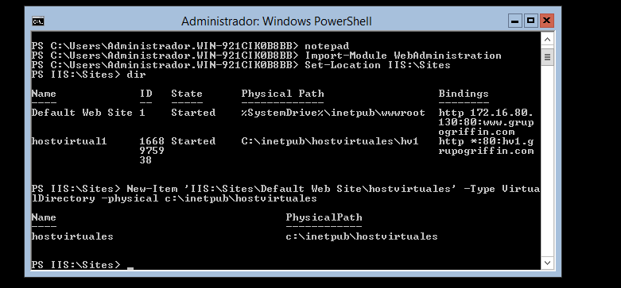

* Procedemos a realizar pruebas de nuestro cliente por ip y hostname

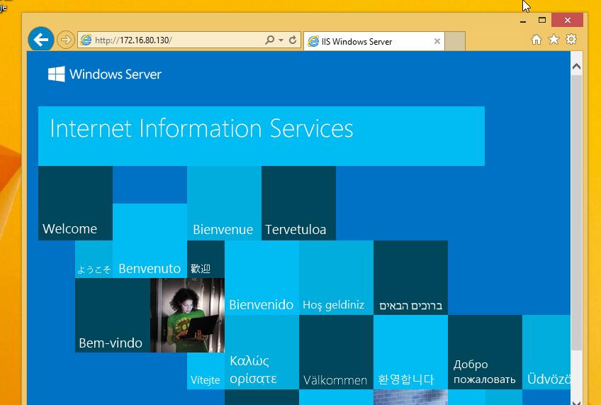

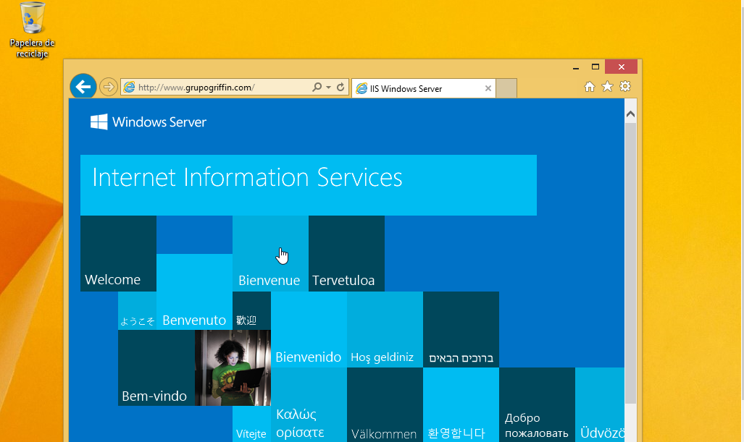

# Configuración de nuestras Gpos

* Se procede con la configuración de nuestra GPOS.

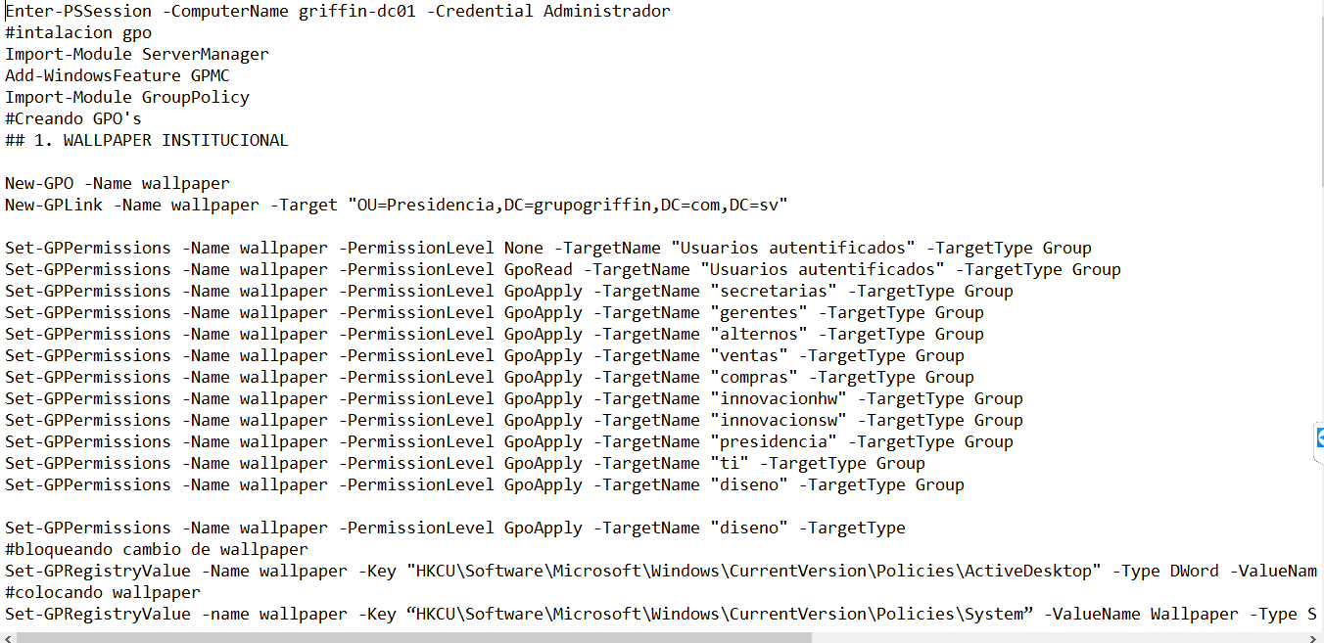

* Creación de Gpo para bloquear panel control (solo se mostrará una porque son muchas gpos y se extenderá el manual)

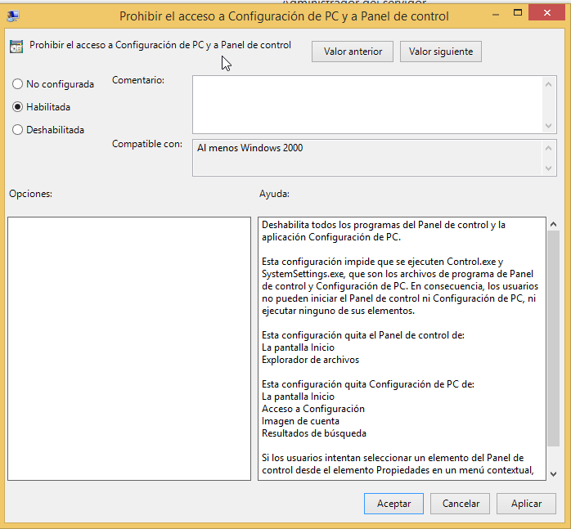

* Verificamos que todas las Gpos fueron creadas correctamente.

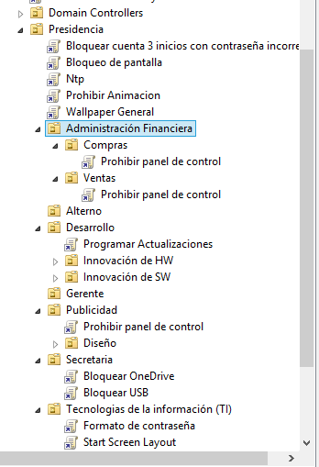

# Configuración de horarios

* Procedemos con la creación de horarios para nuestros diferentes usuarios.

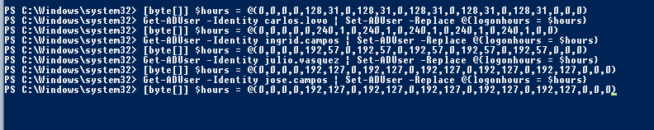

# Habilitar Routing

* Habilitar Routing.

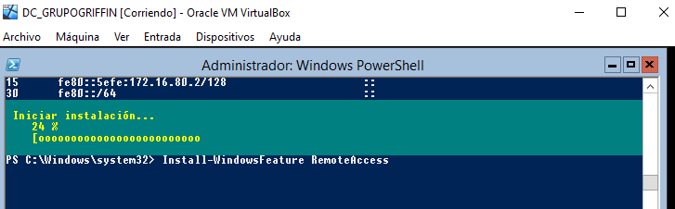

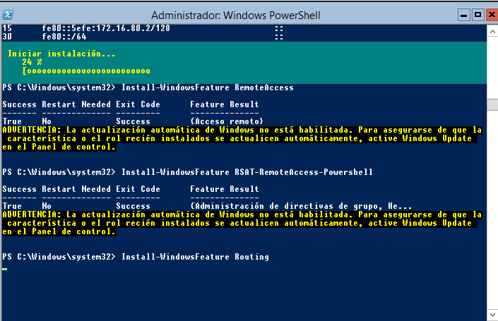

* 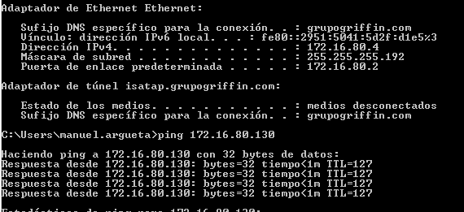Pruebas de routing